TEMA-1: ETKİLEŞİM
ÜNİTE SONU DEĞERLENDİRME SORULARI

1-4. soruları aşağıdaki bilgilere göre yanıtlayınız.

Bir pastanenin mutfağında çalışan bir kişi bir kapta un, yumurta, süt ve şekeri karıştırır. Karışım kısa sürede homojen hâle gelir. Ardından karışıma kabartma tozu ekler ve elde ettiği hamuru fırına yerleştirir. Bir süre sonra hamurun kabardığını, renginin koyulaştığını ve ortama hoş bir koku yayıldığını gözlemler. Kek piştiğinde yüzeyinin sert, iç kısmının ise süngerimsi bir yapı kazandığını fark eder.
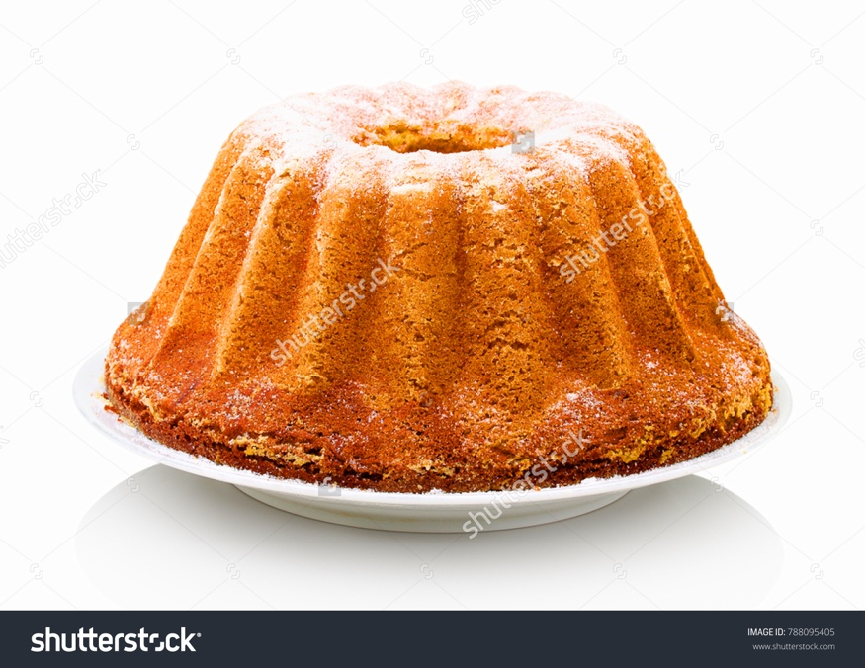
Shutter id: 788095405

- Verilen metinde anlatılan süreçte gerçekleşen olaylardan hangileri fiziksel, hangileri kimyasal değişimdir? Her olayı gerekçesiyle birlikte açıklayınız.
…………………………………………………………………………………………..…………………………………………………………………………………………..…………………………………………………………………………………………………..

- Kekin kabarması ve ortama hoş bir koku yayılması, kimyasal değişimin hangi gözlemlenebilir göstergelerine örnek olarak verilebilir?
…………………………………………………………………………………………..…………………………………………………………………………………………..…………………………………………………………………………………………………..

- Kabartma tozu eklendiğinde hamurun kabarması olayı kimyasal değişimle nasıl ilişkilendirilebilir?
…………………………………………………………………………………………..…………………………………………………………………………………………..…………………………………………………………………………………………………..

- Metinde verilen süreçte gözlemlenen değişimlerden birini seçerek, bu olayın kimyasal değişim olduğunu gösterebilecek bir gözlem veya deney öneriniz.
…………………………………………………………………………………………..…………………………………………………………………………………………..…………………………………………………………………………………………………..

5-7. soruları aşağıdaki bilgilere göre yanıtlayınız.

Bir öğrenci, bahçedeki eski bir çitte bir süre kullanılmayan demir parçalarını gözlemler. Demir parçalarının yüzeyinde kırmızımsı-kahverengi lekeler oluştuğunu fark eder. Bu lekeler zamanla genişler ve parçaların bazı bölümlerinde kabuklanmalar başlar. Öğrenci ayrıca yağışlı havalarda bu bölgelerin nemlendiğini ve paslanma sürecinin hızlandığını gözlemler.

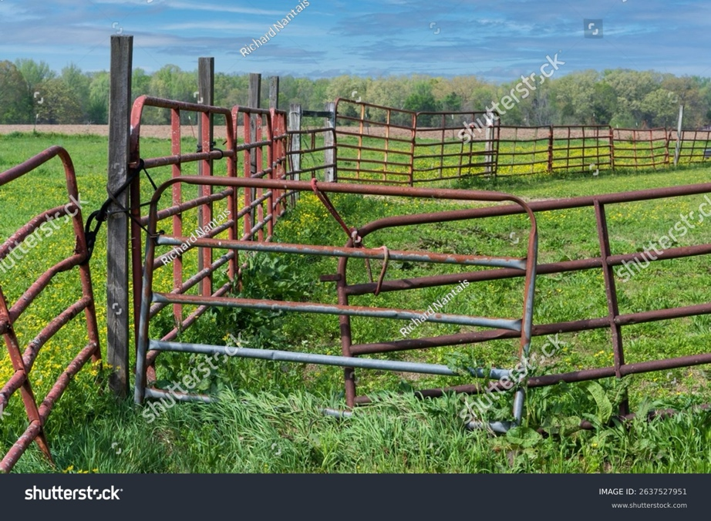
Shutter id: 2637527951

- Metinde anlatılan süreçte gerçekleşen değişim fiziksel mi yoksa kimyasal mıdır? Gerekçesiyle açıklayınız.

…………………………………………………………………………………………..…………………………………………………………………………………………..…………………………………………………………………………………………………..

- Demir yüzeyinde oluşan kırmızımsı-kahverengi lekeler, kimyasal değişimin hangi gözlemlenebilir göstergelerine örnektir?
…………………………………………………………………………………………..…………………………………………………………………………………………..…………………………………………………………………………………………………..

- Paslanmış bir demir parçasını tekrar orijinal hâline getirmek mümkün müdür? Bu durum, değişimin türü hakkında ne ifade eder?
…………………………………………………………………………………………..…………………………………………………………………………………………..…………………………………………………………………………………………………..

8-10. soruları aşağıda verilen bilgilere göre yanıtlayınız.

Bir grup öğrenci, kimyasal tepkime türlerini incelemek amacıyla laboratuvarda üç farklı deney gerçekleştirir.

1. Deney:
Öğrenciler, berrak sodyum sülfat (Na₂SO₄) çözeltisini, berrak baryum klorür (BaCl₂) çözeltisiyle karıştırır. Karışım kısa süre içinde beyaz, katı bir madde oluşturur ve çözelti bulanıklaşır.
Görsel: 2 tane deney tüpü koyalım içlerinde sulu çözelti gösterilsin. Birinci tüpün altına Na₂SO₄ , ikincinin altına BaCl₂ yazsın. Deney tüpleri shutter id: 178047680 den kesilip alınabilir, ya da daha önce kitaplar için kullandığınız bir şey varsa konabilir. Çözeltilerin rengi berrak gösterilmeli.

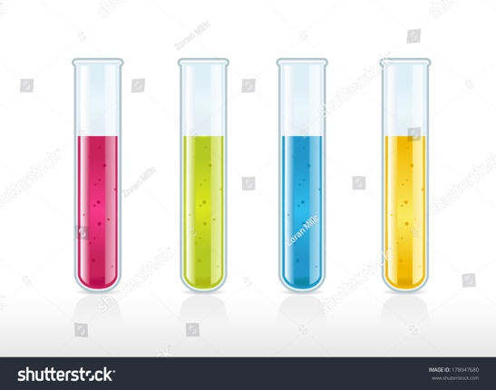

2. Deney:
Başka bir kapta hidroklorik asit (HCl) çözeltisine bir miktar sodyum hidroksit (NaOH) çözeltisi eklenir. Karışımın sıcaklığının arttığı ve tuz ile suyun oluştuğu gözlenir.
Görsel: 2 tane deney tüpü koyalım içlerinde sulu çözelti gösterilsin. Birinci tüpün altına HCl , ikincinin altına NaOH yazsın. Çözeltilerin rengi berrak gösterilmeli.

3. Deney:
Üçüncü deneyde, demir çivi bakır(II) sülfat (CuSO₄) çözeltisine daldırırlar. Bir süre sonra demir çubuğun yüzeyinde kahverengi bir tabaka oluşur ve çözeltinin renginin açıklaştığı fark edilir.

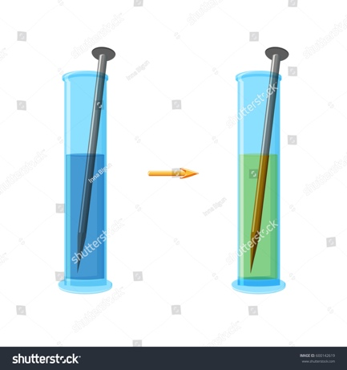
Shutter id: 600142619

- Deneylerde kimyasal değişimin hangi göstergeleri gözlemlenmiştir? Açıklayınız.

…………………………………………………………………………………………..…………………………………………………………………………………………..…………………………………………………………………………………………………..

- Deneylerde gerçekleşen tepkime türleri nelerdir? Gerekçeleriyle açıklayınız.
…………………………………………………………………………………………..…………………………………………………………………………………………..…………………………………………………………………………………………………..

- İkinci deneyde gerçekleşen tepkimeyi alt mikro düzeyde açıklayan bir model çiziniz.

Modelim:

- Aşağıdakilerden hangileri bir indirgenme-yükseltgenme tepkimesidir?
- AgNO₃(suda) + MgCl₂(suda) → Mg(NO₃)₂(suda) + AgCl(k)
- Zn(k) + CuSO₄​(suda) → ZnSO₄​(suda) + Cu(k)
- 2Ca(k) + O₂​(g) → 2CaO(k)

- Yalnız I
- I ve II
- I ve III
- II ve III
- I, II ve III

- Aşağıda alt mikro düzeyde bazı tepkimeler verilmiştir. Bu tepkimeleri en küçük tam sayılar kullanarak denkleştiriniz.

Mikro düzeyde verilen tepkime | Denkleştirilmiş tepkime denklemi
Görsel 1.35 deki modeli koyalım. Ancak her bir molekülden sadece 1 tane olsun.  N₂ + H₂ → NH₃ | N₂ + 3H₂ → 2NH₃
Aşağıdaki tepkimede yazılan molekül modellerini koyalım.  C₂H₄ + O₂ → CO₂ + H₂O | C₂H₄ + 3O₂ → 2CO₂ + 2H₂O
Aşağıdaki tepkimede yazılan molekül modellerini koyalım.  N₂ + O₂ → N₂O₅ | 2N₂ + 5O₂ → 2N₂O₅

- Aşağıda verilen tepkime en küçük tam sayılar kullanarak denkleştirilirse CO’nun kat sayısı kaç olur?

Fe(k) + CO₂(g) → Fe₂O₃(k) + CO(g)
- 1
- 2
- 3
- 4
- 5

- C₂H₄ ve CO moleküllerinden oluşan bir karışımda 9,6 g C atomu 0,8 mol H atomu bulunmaktadır. (H: 1 g/mol, C: 12 g/mol, O: 16 g/mol)

Buna göre:

- Karışımda 0,2 mol C₂H₄ vardır.
- Karışımda 11,2 g CO vardır.
- Karışımda 6,4 g O atomu bulunmaktadır.
Yargılarından hangileri doğrudur?
- Yalnız I
- I ve II
- I ve III
- II ve III
- I, II ve III

- 21,6 g N₂O₅ bileşiği ile ilgili. (N: 14 g/mol, O: 16 g/mol, N_{A}: Avogadro sayısı)

- 0,2 moldür.
- 0,4N_{A} N atomu içerir.
- 8 g O atomu içerir.
Yargılarından hangileri doğrudur?
- Yalnız I
- I ve II
- I ve III
- II ve III
- I, II ve III

- Eşit kütlede H atomu içeren CH₄, C₂H₆ ve C₃H₈ bileşikleri ile ilgili: (H: 1 g/mol, C: 12 g/mol, N_{A}: Avogadro sayısı)

- Bileşiklerin mol sayıları arasındaki ilişki CH₄ > C₂H₆ > C₃H₈ şeklindedir.
- Bileşiklerin kütleleri arasındaki ilişki CH₄ > C₂H₆ > C₃H₈ şeklindedir.
- Bileşiklerin içerdiği C atomu sayıları arasındaki ilişki CH₄ < C₂H₆ < C₃H₈ şeklindedir.

Yargılarından hangileri doğrudur?
- Yalnız I
- I ve II
- I ve III
- II ve III
- I, II ve III

- C_{n}H_{2n+2} bileşiğinin içerdiği atomlarının toplam mol sayısının bileşiğin kütlesiyle değişimi grafikte verilmiştir. (H: 1 g/mol, C: 12 g/mol, O: 16 g/mol)

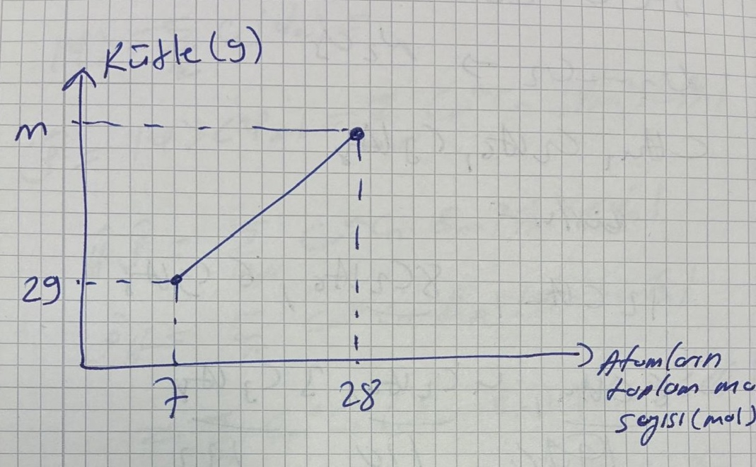

Buna göre:

- Bileşiğin 1 molünde 7 mol atom bulunur.
- Bileşiğin mol kütlesi 58 g/mol’dür.
- Bileşiğin formülü C₄H₁₀’dur.
Yargılarından hangileri doğrudur?
- Yalnız I
- I ve II
- I ve III
- II ve III
- I, II ve III

18-25. soruları aşağıda verilen bilgilere göre yanıtlayınız.

Bir laboratuvar deneyinde, öğrenciler magnezyumun (Mg) oksijenle (O₂) tepkimeye girerek magnezyum oksit (MgO) oluşturduğunu gözlemliyor. Ancak, deney sırasında magnezyum tozu kısmen nemli bir ortamda yakıldığından, su buharı (H₂O) da reaksiyona katılarak magnezyum hidroksit (Mg(OH)₂) oluşumuna neden oluyor. Bu tepkimelere ait tepkime denklemleri şu şekilde veriliyor: (Mg: 24 g/mol, H: 1 g/mol, O: 16 g/mol)

Mg(k) + O₂(g) → MgO(k)

MgO(k) + H₂O(s) → Mg(OH)₂(k)

- Verilen tepkimelerin denk olup olmadıklarını kontrol ediniz. Denk değillerse denkleştiriniz.
…………………………………………………………………………………………..
…………………………………………………………………………………………..
…………………………………………………………………………………………..

- 80 gram MgO katısı kaç moldür? Hesaplayınız.

- 36 gram Mg katısı tam verimle tepkimeye sokulursa kaç mol Mg(OH)₂ katısı elde edilir?

- 72 gram Mg katısı %80 verimle tepkimeye sokulursa kaç gram MgO katısı elde edilir?

- 64 g Mg ve 64 g O₂ tam verimle tepkimeye sokulursa hangi maddeden kaç gram artar?

- %50 verimle gerçekleşen tepkime sonucunda 116 g Mg(OH)₂ katısı elde etmek için kaç gram O₂ gazı harcanmalıdır?

- Tam verimle gerçekleşen tepkime sırasında 36 g su harcandığına göre başlangıçtaki Mg katısı kaç gramdır?

- Eşit kütlelerdeki C₃H₄ ve O₂ gazları tam verimle tepkimeye sokulmaktadır. (H: 1 g/mol, C: 12 g/mol, O: 16 g/mol)

Buna göre:

- Sınırlayıcı bileşen O₂ gazıdır.
- C₃H₄ gazından bir miktar artar.
- Başlangıçtaki C₃H₄ gazının kütlesi 128 g ise tepkime sonucunda 36 g su oluşur.
Yargılarından hangileri doğrudur?
- Yalnız I
- I ve II
- I ve III
- II ve III
- I, II ve III

26-30. soruları aşağıda verilen bilgilere göre yanıtlayınız.

Modern otomobillerde yer alan hava yastıkları, çarpışma anında sürücü ve yolcuların zarar görmesini en aza indirmek amacıyla tasarlanmış güvenlik sistemleridir. Çarpışma sensörleri, araç aniden yavaşladığında veya belirli bir şiddette darbe aldığında devreye girer. Bu sensörler, hava yastığı sisteminde bulunan kimyasal bir düzenekle bağlantılıdır. Hava yastığının içinde genellikle sodyum azit (NaN₃) içeren bir kapsül bulunur. Çarpışma anında bu madde çok kısa sürede parçalanarak azot gazı (N₂) oluşturur. Tepkime şu şekilde özetlenebilir:
2NaN₃​(k) → 2Na(k) + 3N₂​(g)
Bu tepkime sonucunda, birkaç milisaniye içinde büyük miktarda azot gazı oluşur. Oluşan gaz, yastığın kumaş torbasını doldurarak şişirir. Gazın ani genleşmesi sayesinde yastık sürücüye veya yolcuya çarpma anında destek olur, çarpmanın etkisini azaltır. Yani hava yastığı, çarpışma anında çok kısa sürede şişerek bir “tampon” görevi görür. Ancak hava yastığı şişik hâlde kalırsa, kişi yastığa büyük bir hızla çarptığında geri sekebilir veya yastığın iç basıncı nedeniyle ikinci bir darbeye maruz kalabilir. Bu nedenle yastığın hemen sonra sönmesi gerekir; bu da fazla gazın küçük deliklerden dışarı çıkmasıyla sağlanır. Böylece yolcunun nefes alması engellenmez.


Shutter id: 1672972486
- Hava yastığının çok kısa sürede şişebilmesi, gazların hangi genel özelliğiyle ilişkilidir?
…………………………………………………………………………………………..…………………………………………………………………………………………..…………………………………………………………………………………………………..

Gazların bulunduğu kabın hacmini doldurması ve gaz taneciklerinin çok hızlı hareket ederek geniş bir hacmi doldurabilmeleri sayesinde hava yastıkları çok hızlı şekilde şişebilir. Bu olay gazların bulundukları kabın hacmi doldurması, genleşme ve difüzyon özellikleriyle ilişkilidir.

- Çarpışma anında şişen hava yastığının daha sonra sönmesi, gazların hangi özellikleriyle ilişkilidir? Açıklayınız.
…………………………………………………………………………………………..…………………………………………………………………………………………..…………………………………………………………………………………………………..

Şişmiş hava yastığının sönmesi küçük bir delikten gazın çıkmasıyla gerçekleşir. Dolayısıyla gazların efüzyon özelliği sayesinde gerçekleşir.

- Hava yastığının tasarımında gazların özelliklerinden nasıl yararlanılmıştır?
…………………………………………………………………………………………..…………………………………………………………………………………………..…………………………………………………………………………………………………..

Hava yastığı tasarımında gazların bulunduğu kabın hacmini doldurması, genleşmesi ve efüzyon ve difüzyon özellikleri kullanılarak tasarlanmıştır.

- Hava yastığı örneği, gazların davranışlarını açıklayan hangi temel yasalarla ilişkilendirilebilir?
…………………………………………………………………………………………..…………………………………………………………………………………………..…………………………………………………………………………………………………..

Hava yastığı örneği Boyle yasası ve Avogadro yasalarıyla ilişkilendirilebilir.

- Eğer bu sistemde gaz yerine sıvı oluşsaydı, hava yastığının çalışma şekli nasıl etkilenirdi?
…………………………………………………………………………………………..…………………………………………………………………………………………..…………………………………………………………………………………………………..

Eğer hava yastığında gaz yerine sıvı oluşsaydı, sistem çalışmazdı. Çünkü sıvılar sıkıştırılamaz maddelerdir. Çarpışma anında yastığın hızla şişmesi için madde hacmini kısa sürede büyük oranda değiştirebilmelidir. Gazlar bunu yapabilir, ancak sıvılar bulundukları kabın hacmini doldurmazlar, sıvılar belirli koşullarda belirli bir hacme sahiptir. Bu durumda yastık ya patlar ya da sürücüye büyük bir darbe iletir. Dolayısıyla hava yastığının çalışabilmesi için gaz kullanılması zorunludur.

31-35. soruları aşağıda verilen bilgilere göre yanıtlayınız.

Bir otomobil fabrikasında, araç lastiklerinin farklı koşullarda gösterdiği davranışlar incelenmektedir. Bununla ilgili olarak aşağıdaki gözlemler yapılmaktadır.

- Sabahın erken saatlerinde düşük sıcaklık nedeniyle lastiklerin basıncının azaldığı, gün içinde sıcaklık yükseldikçe basıncın arttığı gözlenmektedir.
- Sıcaklığın sabit tutulduğu başka bir deneyde, lastik içindeki hacim küçültüldüğünde basıncın arttığı, hacim genişletildiğinde ise basıncın azaldığı belirlenmektedir.
- Bir diğer uygulamada, basınç sabit tutularak sıcaklık artırıldığında lastiğin hacminin arttığı, sıcaklık azaltıldığında ise hacmin küçüldüğü gözlenmektedir.
- Son olarak, aynı sıcaklık ve basınç koşullarında farklı gazlarla doldurulan eşit hacimli lastiklerin, aynı sayıda gaz taneciği içerdiği tespit edilmektedir.

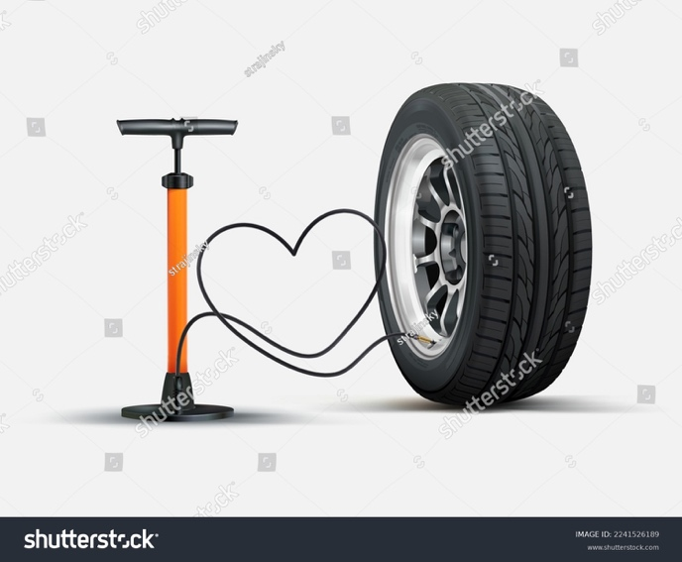
Shutter id: 2241526189

- I. durumda yapılan gözlem hangi gaz yasasıyla ilişkilidir? Açıklayınız.
…………………………………………………………………………………………..…………………………………………………………………………………………..…………………………………………………………………………………………………..

I.durumda basınç-sıcaklık ilişkisi gözlemlenmiştir. Bu nedenle ilgili yasa Gay-Lussac yasasıdır.

- II. durumda yapılan gözlem hangi gaz yasasıyla ilişkilidir? Açıklayınız.
…………………………………………………………………………………………..…………………………………………………………………………………………..…………………………………………………………………………………………………..

II.durumda basınç-hacim ilişkisi gözlemlenmiştir. Bu nedenle ilgili yasa Boyle yasasıdır.

- III. durumda yapılan gözlem hangi gaz yasasıyla ilişkilidir? Açıklayınız.
…………………………………………………………………………………………..…………………………………………………………………………………………..…………………………………………………………………………………………………..

III.durumda hacim-sıcaklık ilişkisi gözlemlenmiştir. Bu nedenle ilgili yasa Charles yasasıdır.

- IV. durumda yapılan gözlem hangi gaz yasasıyla ilişkilidir? Açıklayınız.
…………………………………………………………………………………………..…………………………………………………………………………………………..…………………………………………………………………………………………………..

IV.durumda hacim-madde miktarı ilişkisi gözlemlenmiştir. Bu nedenle ilgili yasa Avogadro yasasıdır.

- Gazların günlük yaşamda karşılaşılan üç farklı örneğini yazınız ve bunların hangi gaz yasalarıyla ilişkili olabileceğini açıklayınız.
…………………………………………………………………………………………..…………………………………………………………………………………………..…………………………………………………………………………………………………..

36-40. soruları aşağıda verilen bilgilere göre yanıtlayınız.

Bir laboratuvarda, farklı koşullarda basınçlı gaz tanklarının davranışı incelenmektedir. Her tankta saf ve ideal davranış gösteren gazlar bulunmaktadır. Tanklardan birinde gaz miktarı sabit tutulurken, basınç ve sıcaklık ölçümleri yapılmaktadır. Başka bir tankta ise hacim sabit tutulup sıcaklık ve basınç değişimleri kaydedilmektedir.

Tanklardan bazıları farklı miktarlarda gaz içerir; bazıları ise aynı miktarda gaz içerirken hacmi veya sıcaklığı değiştirilir. Ölçümler, basınç, hacim, sıcaklık ve gaz miktarının birbirleriyle ilişkili olduğunu göstermektedir. Araştırmacılar, bu verilerden gazların davranışlarını hesaplamalarla doğrulamak istemektedir.

- 2 mol gaz, 2 atm basınçta ve 273 K sıcaklıkta bir tankta tutulmaktadır. Tankın hacmini hesaplayınız. Bu tanka gaz eklenerek gaz miktarı 3 mol yapılırsa basınç ne olur?

- 1 mol gaz, 1 atm basınçta ve 273 K sıcaklıkta bir tankta bulunuyor. Sıcaklık 546 K’ye çıkarıldığında son basınç ne olur?

- 0,5 mol gaz 1 atm basınçta ve 273 K’de tutulmaktadır. Sıcaklığı 546 K’ye yükseltip basıncı sabit tutmak için gazın hacmini kaç litre yapmak gerekir?

- 3 mol gaz, 3 atm basınçta ve 546 K sıcaklıkta bir tankta tutulmaktadır. Sabit hacimde basınç 2 atm’ye düşürülmesi için sıcaklık kaç K olmalıdır?

- 1 mol gaz, 1 atm basınçta ve 273 K’de tutulmaktadır. Gaz miktarı 2 mol yapılırsa ve sıcaklık 546 K’ye çıkarılırsa, son basınç ne olur?

- 0,25 mol gaz, 0,5 atm basınçta ve 273 K sıcaklıkta bir tankta bulunuyor. Hacim 2 katına, mutlak sıcaklık 4 katına çıkarılırsa basınç kaç atm olur?

- Bir tankta 1 mol gaz 1 atm basınçta ve 273 K’de bulunuyor. Hacim sabitken sıcaklığı iki katına çıkarıldığında tankta kaç mol gaz olması gerekir ki basınç değişmesin?

43-47. soruları aşağıda verilen bilgilere göre yanıtlayınız.

Bir araştırma laboratuvarında, üç farklı koşulda gazların davranışı incelenmektedir.

- Birinci düzenekte, oda sıcaklığında tutulan gaz örneğinin basıncı ve hacmi sabitlenerek gözlemler yapılmaktadır. Gaz taneciklerinin zamanla rastgele yönlerde hareket ettiği, birbiriyle ve kabın çeperiyle sürekli çarpıştığı görülmektedir.

- İkinci düzenekte, aynı gazın sıcaklığı artırılmaktadır. Bu durumda taneciklerin kabın çeperine çarpma sıklığının arttığı ve çarpışmaların daha güçlü hâle geldiği kaydedilmektedir.

- Üçüncü düzenekte ise sıcaklık sabit tutulmakta, ancak gazın bulunduğu hacim genişletilmektedir. Gözlemler, taneciklerin çeperle temas sıklığının azaldığını ve gazın basıncının düştüğünü göstermektedir.

Tüm deneylerde gazın türü ve miktarı sabit tutulmaktadır.

- Birinci düzeneğe göre gaz taneciklerinin sürekli ve rastgele hareket etmesinin gaz basıncına etkisini açıklayınız.
…………………………………………………………………………………………..…………………………………………………………………………………………..…………………………………………………………………………………………………..

- İkinci düzenekte gözlenen değişimi nasıl yorumlarsınız?
…………………………………………………………………………………………..…………………………………………………………………………………………..…………………………………………………………………………………………………..

- Üçüncü düzenekte basıncın azalmasını açıklayınız.
…………………………………………………………………………………………..…………………………………………………………………………………………..…………………………………………………………………………………………………..

- Deneylerde yapılan gözlemleri gazların kinetik moleküler teorisiyle ilişkilendiriniz.
…………………………………………………………………………………………..…………………………………………………………………………………………..…………………………………………………………………………………………………..

- Gazların kinetik moleküler teorisine göre basınç, sıcaklık ve hacim arasındaki ilişki nasıl açıklanabilir?
…………………………………………………………………………………………..…………………………………………………………………………………………..…………………………………………………………………………………………………..

- Basınçları, hacimleri ve mol sayıları aynı olan aşağıdaki kapta verilen ideal gazlar için: (He: 2 g/mol, O: 16 g/mol, F: 19 g/mol, Ar: 40 g/mol)

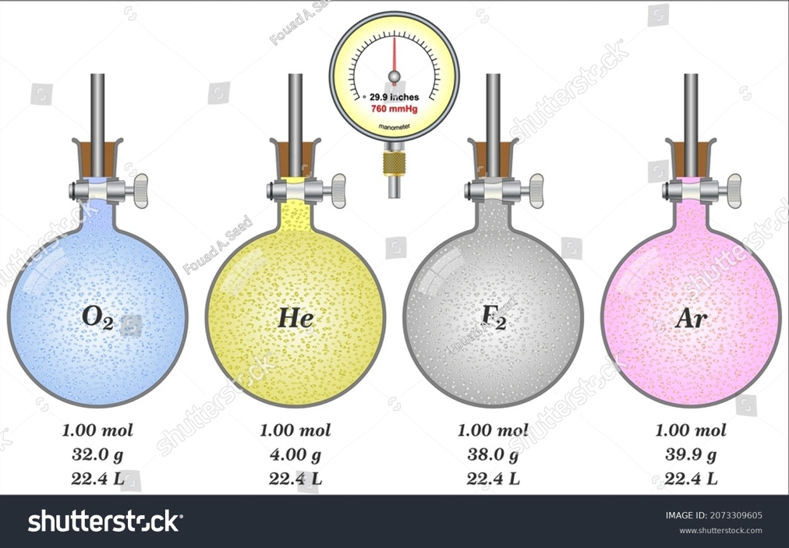
Shutter id: 2073309605

- Gazların sıcaklığı aynıdır.
- Kaplarda küçük bir delik açılırsa efüzyon hızı en büyük olan Ar olur.
- Gazların difüzyon hızları arasındaki ilişki He > O₂ > F₂ > Ar şeklindedir.
Yargılarından hangileri doğrudur?
- Yalnız I
- I ve II
- I ve III
- II ve III
- I, II ve III
- Aynı koşullar altında bulunan ve ideal davranan X ve Y gazları bir borunun iki ucundan aynı anda kaba ekleniyor. Gazların aldığı yolların oranı $\frac{d_{x}}{d_{y}}=\frac{1}{2}$ olduğuna göre: (H: 1g/mol, He: 2 g/mol, C: 12 g/mol)

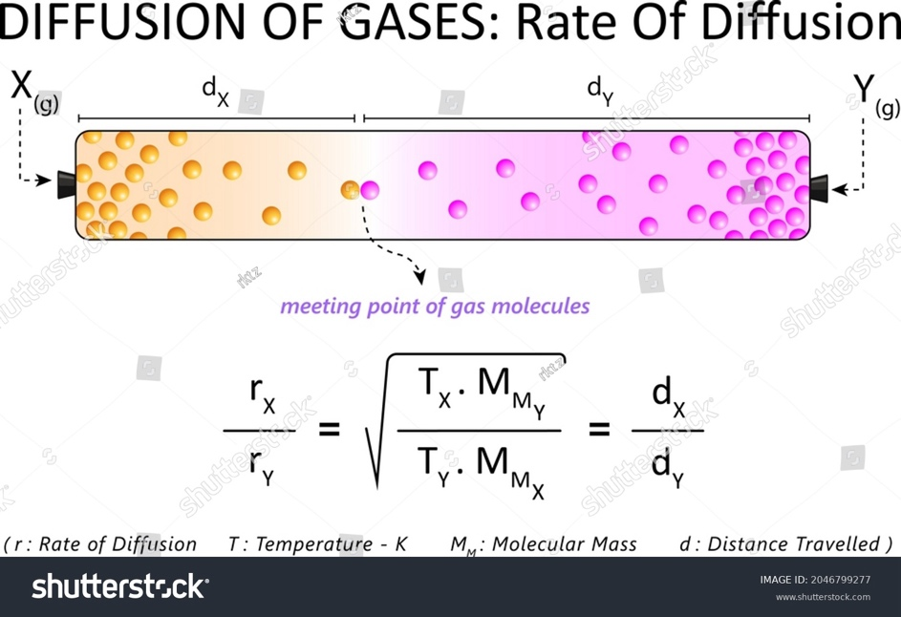
Shutter id: 2046799277
NOT: meeting point of gas molecules: Gaz moleküllerinin karşılaşma noktası

- Gazların mol kütleleri arasındaki ilişki $\frac{M_{x}}{M_{y}}=4$ tür.
- X gazı CH₄ ise Y gazı He olabilir.
- Gazların ortalama kinetik enerjileri aynıdır.
Yargılarından hangileri doğrudur?
- Yalnız I
- I ve II
- I ve III
- II ve III
- I, II ve III

- Aşağıda verilen kaplarda sıcaklıkları ve mol sayıları eşit olan X ve Y ideal gazları bulunmaktadır.
4 atm, 2V L
2 atm, V L

X(g) Y(g)

Buna göre:

- Gazların mutlak sıcaklıkları arasındaki ilişki $\frac{T_{x}}{T_{y}}=\frac{1}{4}$ tür.
- Gazların ortalama kinetik enerjileri eşittir.
- Gazların difüzyon hızları eşittir.
Yargılarından hangileri doğrudur?
- Yalnız I
- I ve II
- I ve III
- II ve III
- I, II ve III

